«УТВЕРЖДАЮ»
Директор ЗАО «НТЦ Схемотехники и Интегральных Технологий»
В.И. Громов
« » 2014г.

ТЕСТЕР КОНТРОЛЯ СТАТИЧЕСКИХ
ПАРАМЕТРОВ ТРАНЗИСТОРОВ
УВК.ТПЭ-100

Управляющая программа
Руководство оператора

ЮФМ0.000.052 ИЭ

Содержание

1 Назначение и условия выполнения программ 3
2 Установка управляющей программы 3
3 Общие сведения об управляющей программе 4
4 Окно «Рабочая программа» 5
5 Окно «Разбраковка» 9
Приложение А. Условные обозначения и сокращения 16

Назначение и условия выполнения программ
  - Программное обеспечение тестера контроля статических параметров транзисторов состоит из УП и РП, составленных согласно документу ЮФМ0.000.053 ИЭ.
  - УП служит для управления тестером, предназначенным для контроля и измерения статических параметров транзисторов малой, средней и большой мощности.
  - Для запуска УП тестера контроля статических параметров транзисторов необходимо:
- Тестер контроля статических параметров транзисторов УВК.ТПЭ-100;
- Рабочая станция, удовлетворяющая минимальным требованиям для ОС Windows XP SP3;
- Операционная система Windows XP SP3 или более новая;
- Сетевой сервер БД «Firebird».

Установка управляющей программы
  - Запустить установочную программу «INEJ_SETUP.EXE» и следовать инструкциям установщика (рис. 2.1).
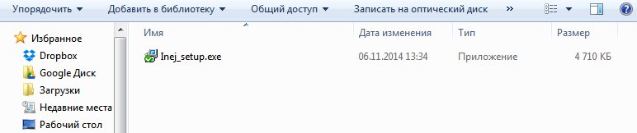
Рисунок 2.1 – Папка с установочной программой
  - На экране выбора варианта установки (рис. 2.2) можно отметить компоненты, которые необходимо установить.
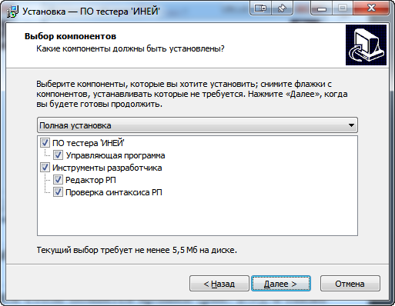 | 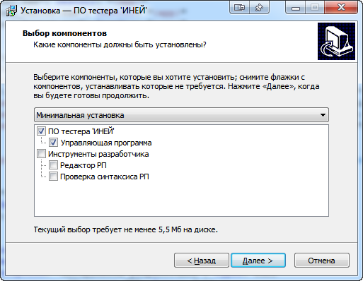
Рисунок 2.2 – Выбор варианта установки
  - После установки на рабочем столе появятся ярлыки (рис. 2.3), а также в меню «ПУСК» добавится новая запись «ПО тестера 'ИНЕЙ'» (рис. 2.4).
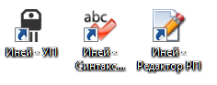 | 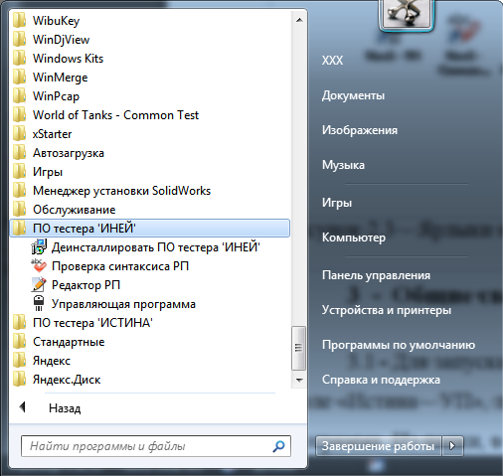
Рисунок 2.3 – Ярлыки на рабочем столе | Рисунок 2.4 – Запись в меню «ПУСК»

Общие сведения об управляющей программе
  - Для запуска УП необходимо воспользоваться ярлыком на рабочем столе «Иней – УП», либо из меню Пуск → ПО тестера ‘ИНЕЙ’ → Управляющая программа. Из папки, в которую была выполнена установка, нужно запустить файл «Inej.exe».
  - После запуска УП оператор должен выбрать своего пользователя и ввести свой пароль (рис. 3.1).
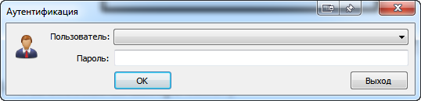
Рисунок 3.1 – Окно аутентификации
  - В случае удачной аутентификации происходит поиск платы согласования для управления тестером, если плата согласования не будет найдена, то работа будет продолжена в режиме имитации (рис. 3.2).
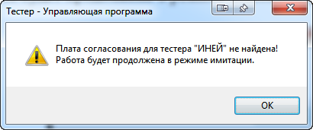
Рисунок 3.2 – Плата согласования не найдена
  - УП состоит из набора окон:
- «Рабочая программа» - позволяет выбрать РП и план классификации;
- «Разбраковка» - основное окно УП, в котором отображаются результаты измерения ЦИС.

Окно «Рабочая программа»
  - В окне «Рабочая программа» (рис. 4.1) оператор должен выбрать файл РП и план классификации.
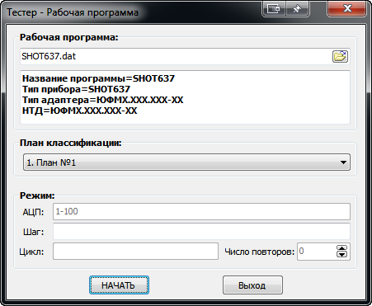
Рисунок 4.1 – Окно «Рабочая программа»
  - Для выбора файла РП нужно нажать кнопку (рис. 4.2), после чего будет открыт диалог выбора файла (рис. 4.3).
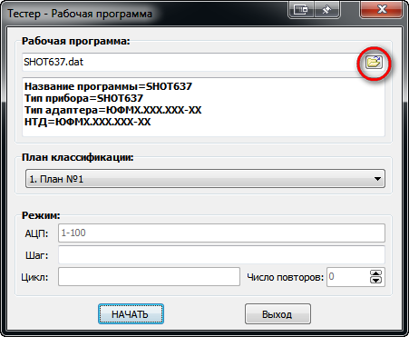
Рисунок 4.2 – Кнопка выбора РП
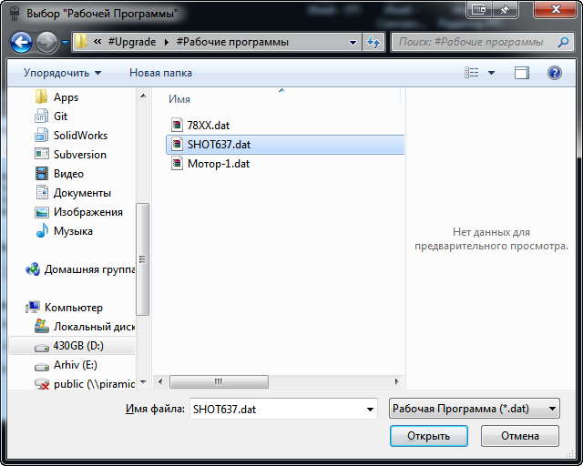
Рисунок 4.3 – Диалог выбора файла РП
  - По умолчанию в диалоге выбора файлов установлен фильтр на файлы с расширением *.dat, но если файл РП имеет другой расширение, то можно выбрать «Все фалы (*.*)» (рис. 4.4), тогда можно будет выбрать файл с любым расширением.
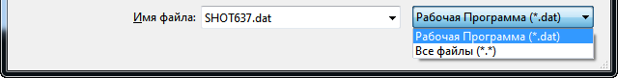
Рисунок 4.4 – Список выбора активного фильтра диалога
  - Когда будет выбран файл РП, то появится информация об ИС, для которой он предназначен.
  - УП считает все доступные планы классификации из РП, которые будут отображены в выпадающем списке (рис. 4.5).
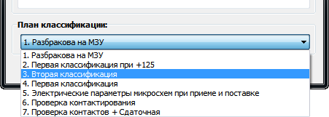
Рисунок 4.5 – Список выбора плана классификации
  - Если по каким-либо причинам исходных данных для выбранного плана классификации не окажется, то будет выдано соответствующее предупреждение (рис. 4.6).
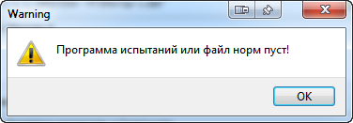
Рисунок 4.6 – Сообщение о недоступности
выбранного плана классификации
  - В зависимости от режимов, которые поддерживает тестер, оператор может задать тесты с АЦП, тесты на которых выполнение программы должно происходить по шагам, а также номера тестов, которые нужно зациклить (рис. 4.7).
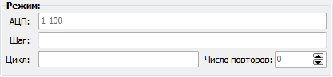
Рисунок 4.7 – Режим работы УП
  - После задания всех исходных данных кнопка «НАЧАТЬ» станет активной и можно будет приступить к разбраковке.

Окно «Разбраковка»
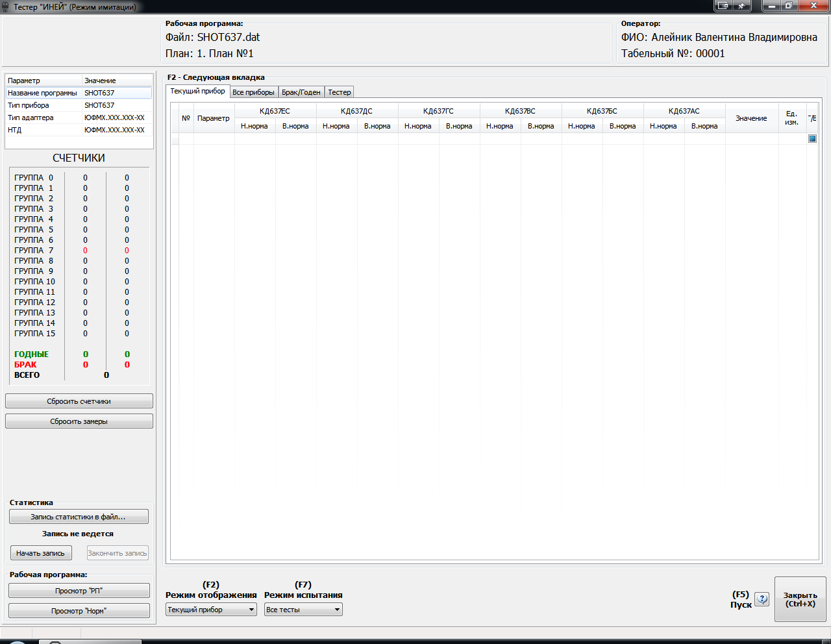
Рисунок 5.1 – Окно «Разбраковка»
  - Главный экран УП (см. рис. 5.1) содержит следующую информацию:
Таблица 1 – Элементы окна «Разбраковка»
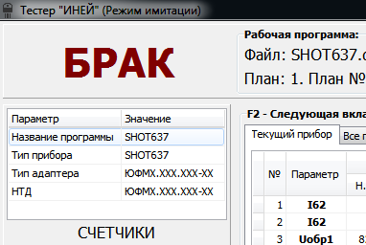 | результат испытания (годен/брак);

Продолжение таблицы 1
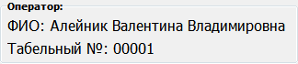 | сведения об операторе;
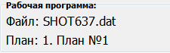 | информация о РП;
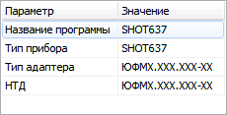 | параметры РП;
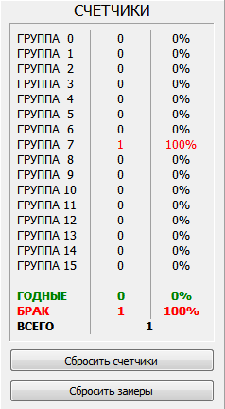 | статистика о количестве ИС, годных, бракованных, а также процент выхода годных по каждой из групп классификации;
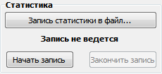 | управление записью статистики;
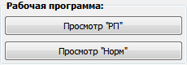 | просмотр РП и норм;

Продолжение таблицы 1
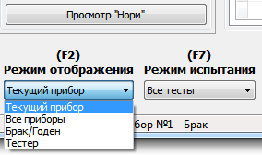 | режимы работы УП;
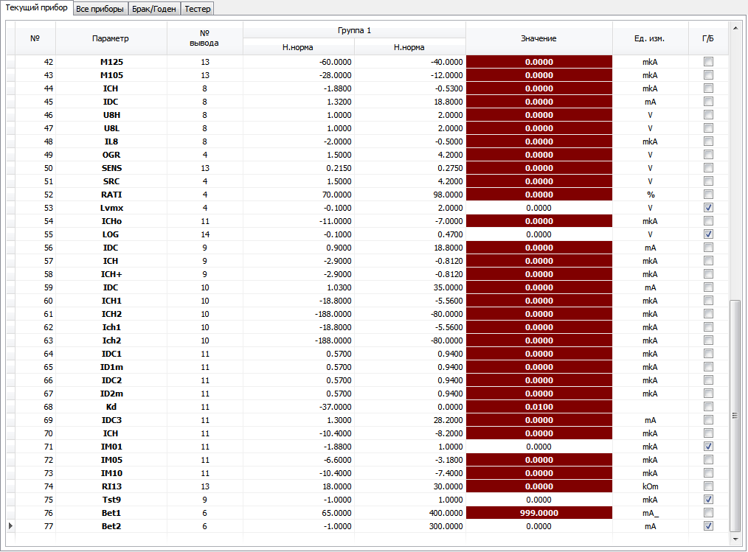 | результаты измерения.
  - В окне вывода результатов последнего замера (рис. 5.2) отображается информация о каждом тесте: его название, нормы, измеренное значение.
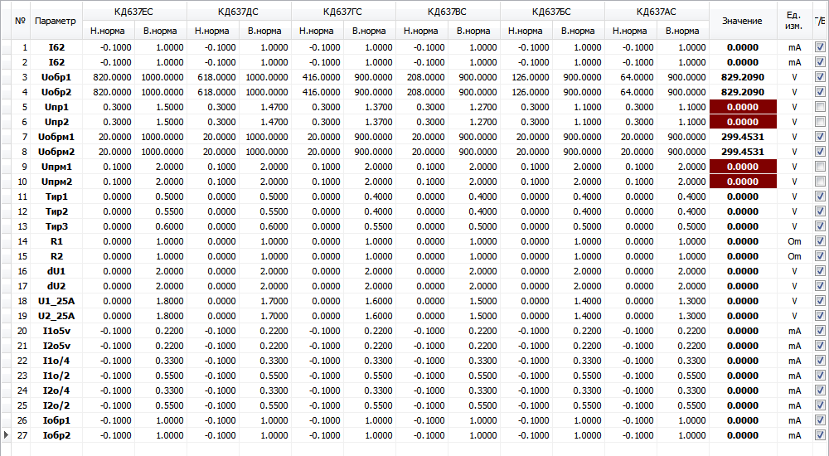
Рисунок 5.2 – Таблица с результатами последнего замера
  - Тесты, которые не вписались в нормы (брак), выделяются красным.
  - Для запуска измерения ИС оператор должен нажать кнопку «ПУСК» на пульте тестера.
  - Ход выполнения измерения будет отображаться на экране в виде индикатора прогресса с указанием номера теста (рис. 5.3), который сейчас выполняется и общим количеством тестов.
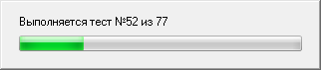
Рисунок 5.3 – Индикатор хода выполнения измерения
  - После того, как все измерения будут выполнены, на экране будет отображен результат: брак или годен (рис. 5.4).
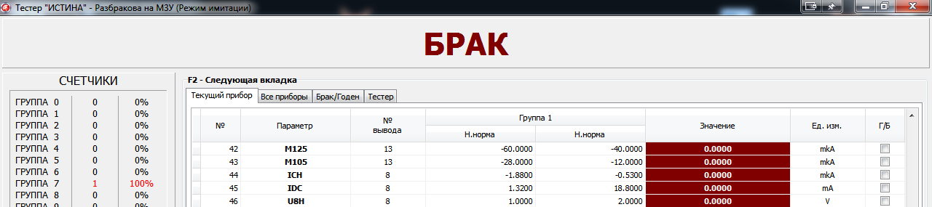
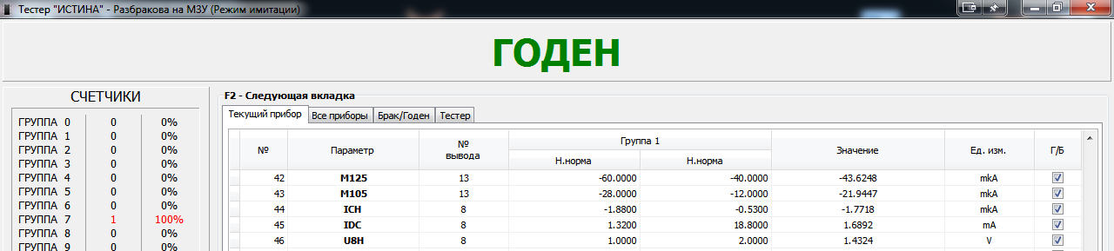
Рисунок 5.4 – Результат измерения
  - Если оператору не требуется подробная статистика по каждому тесту, а нужно видеть только результат: брак/годен, то нужно выбрать из выпадающего списка «Режим отображения» (рис. 5.5) пункт «Брак/Годен». Чтобы вернуться к подробному виду, нужно выбрать «Текущий прибор». Это же можно сделать и с помощью вкладок над таблицей результатов измерения.
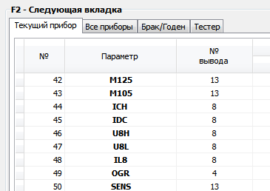
Рисунок 5.5 – Режим отображения
При этом режиме экран будет выглядеть как на рис. 5.6.
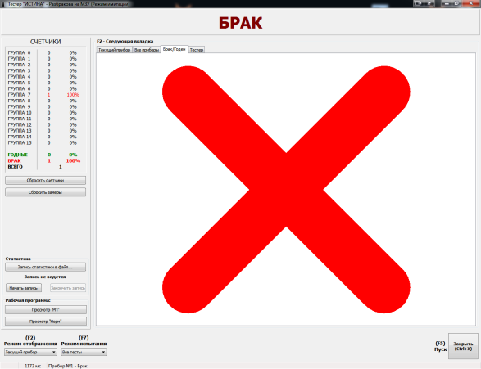 | 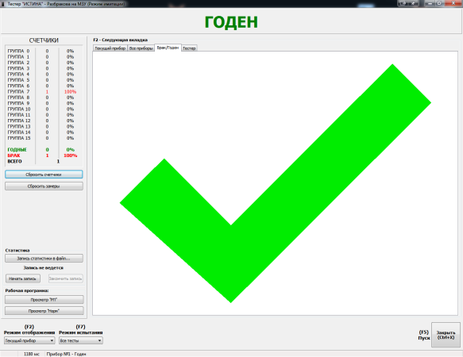
Рисунок 5.6 – Режим «Брак/Годен»
  - На вкладке «Все приборы» отображаются результаты измерений для всех ИС, здесь тесты располагаются по горизонтали (5.7).
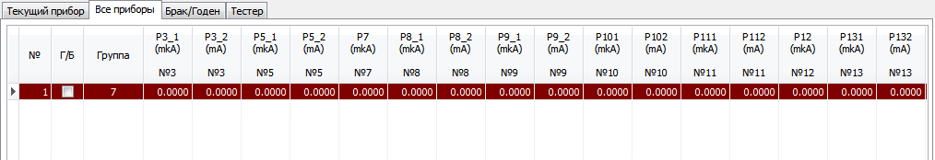
Рисунок 5.7 – Режим «Все приборы»
  - В любой момент оператор имеет возможность просмотра текста РП и норм, по которым ведется процесс разбраковки. После нажатия на соответствующую кнопку (рис. 5.8) файл будет открыть в текстовом редакторе установленным по умолчанию в системе.
Рисунок 5.8 – Просмотр «Норм»
  - Для работы с файлами статистики предусмотрено 2 режима (рис. 5.9):
  - Запись уже имеющейся статистики в файл;
  - Непрерывная запись;
Рисунок 5.9 – Управление записью статистики
  - Для проведения испытаний до первого брака, то необходимо выбрать соответствующий пункт из выпадающего списка рис. 5.10.
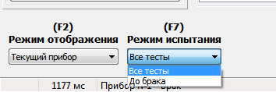
Рисунок 5.10 – Режим испытания
  - Если требуется сменить РП или выйти из программы, то необходимо нажать клавишу «Закрыть» (рис. 5.11). После чего программа запросит подтверждение на выход (рис. 5.12), если ответ будет утвердительным, вернется на окно «Рабочая программа», где можно будет изменить исходные данные или выйти из УП нажав «Выход».
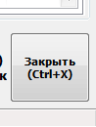 | 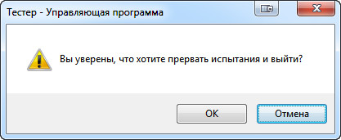
Рисунок 5.11 – Кнопка «Закрыть» | Рисунок 5.12 – Сообщение о выходе

Приложение А.
Условные обозначения и сокращения
В настоящем документе приняты следующие сокращения:
УП – управляющая программа;
РП – рабочая программа;
ПО – программное обеспечение;
ИС – интегральная схема;

